Министерство науки и высшего образования Российской Федерации

Федеральное государственное бюджетное образовательное учреждение

высшего образования

**«КУБАНСКИЙ ГОСУДАРСТВЕННЫЙ ТЕХНОЛОГИЧЕСКИЙ УНИВЕРСИТЕТ»**

**(ФГБОУ ВО «КубГТУ»)**

**Институт компьютерных систем и информационной безопасности**

**Кафедра информационных систем и программирования**

**ОТЧЁТ**

**Дисциплина: Объектно-ориентированный анализ и дизайн**

**Лабораторная работа № 1**

**Тема: «Работа с системами контроля версии»**

Работу выполнил: ________________________________________ А. М. Бутко

Направление подготовки: 09.03.04 Программная инженерия

Преподаватель: _______________________________________ Е. В. Степанова

Цель работы: Изучить возможности и принципы работы с системами контроля версий на примере DVCS git.

Основная часть:

Контрольные вопросы

1) Что такое система контроля версий?

Это программное обеспечение для облегчения работы с изменяющейся информацией. Система управления версиями позволяет хранить несколько версий одного и того же документа, при необходимости возвращаться к более ранним версиям, определять, кто и когда сделал то или иное изменение, и многое другое.

2) Для чего предназначены системы контроля версий?

Они наиболее широко используются при разработке программного обеспечения для хранения исходного кода разрабатываемой программы. Однако они могут с успехом применяться и в других областях, в которых ведётся работа с большим количеством непрерывно изменяющихся электронных документов.

3) Какие разновидности систем контроля версий существуют?

Системы которые строятся вокруг централизованной модели разработки и распределенные системы контроля версий.

4) В чем разница между централизованными и распределенными система ми контроля версий?

В том что в при использовании централизованной системы контроля версий, происходит подключение к единственному удаленному репозиторию в который вносят изменения все разработчики проекта, в распределительной системе же у каждого разработчика имеется собственный полноценный репозиторий с которым и ведется работа.

5) Что такое репозиторий?

Это полная рабочая копия проекта с его историей

6) Что такое коммит?

Отправка в репозиторий текущих правок

7) Какие преимущества предоставляют системы контроля версий для организации совместной работы?

Системы контроля версий продоставляют такие преимущества как полная история изменений каждого файла, ветвление и слияние, отслеживаемость.

8) Как добавить файл в список для отслеживания его изменений?

С помощью команды : git add file_name

9) Как проверить состояние рабочей директории на предмет изменений?

С помощью команды git status

Задание 5.1

1) Создать директорию, в которой будет находиться проект.

2) Создать репозиторий в этом каталоге. 

3) Создать файл.

4) Добавить его в список версионирования.

5) Сохранить изменения (выполнить коммит).

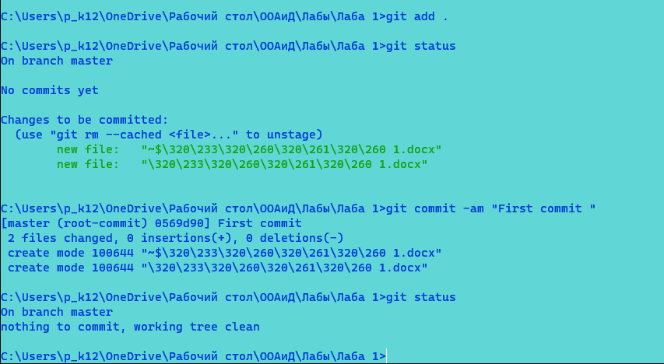

6) Изменить его содержимое файла.

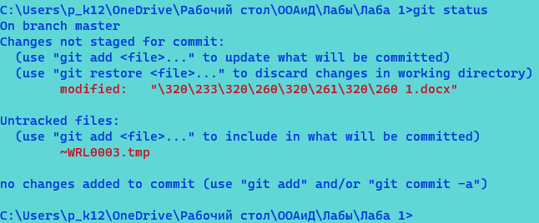

7) Сохранить изменения (выполнить коммит).

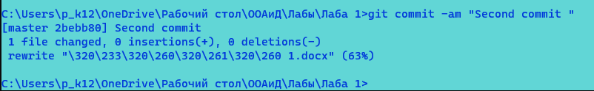

8) Добавить еще один файл в проект.

9) Добавить его в список версионирования.

10) Сохранить изменения (выполнить коммит).

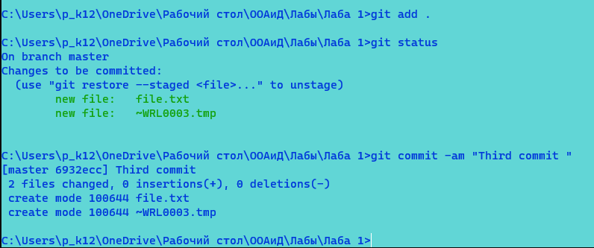

11) Удалить первый файл из списка версионирования.

12) Сохранить изменения (выполнить коммит).

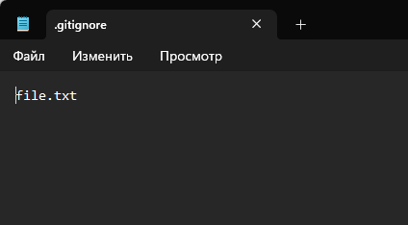

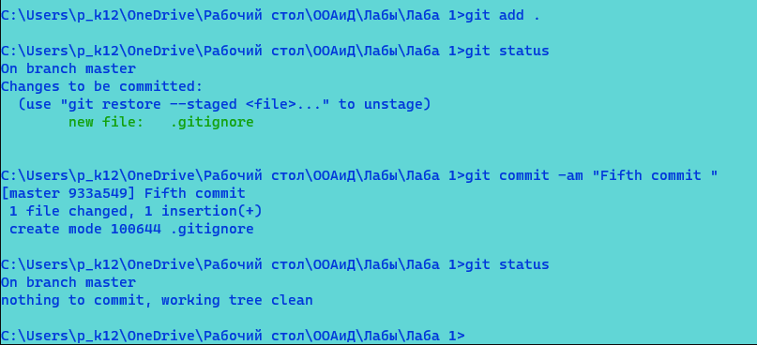

Задание 5.2

4) На сетевом диске создать директорию проекта

5) Создать репозиторий в этом каталоге.

6) Создать рабочую директорию проекта на локальном диске.

7) Клонировать репозиторий с сетевого диска.

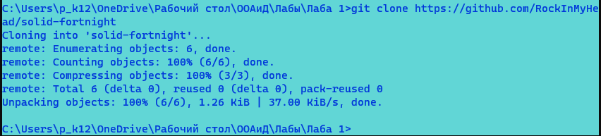

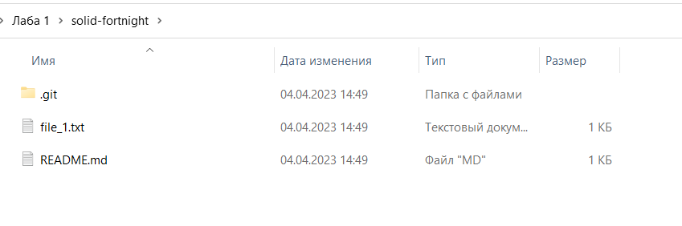

8) Создать файл в рабочей директории проекта.

9) Добавить его в список версионирования.

10) Сохранить изменения (выполнить коммит).

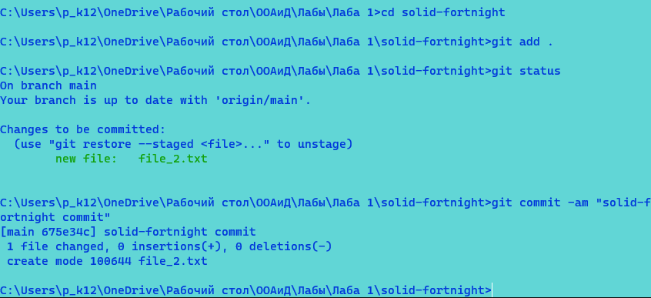

11) Отправить изменения в родительский репозиторий на сетевом диске.

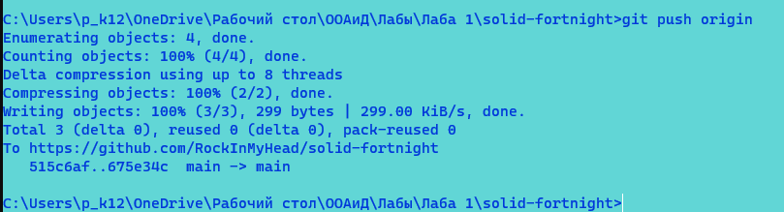

12) Изменить его содержимое файла на локальном диске.

13) Сохранить изменения (выполнить коммит).

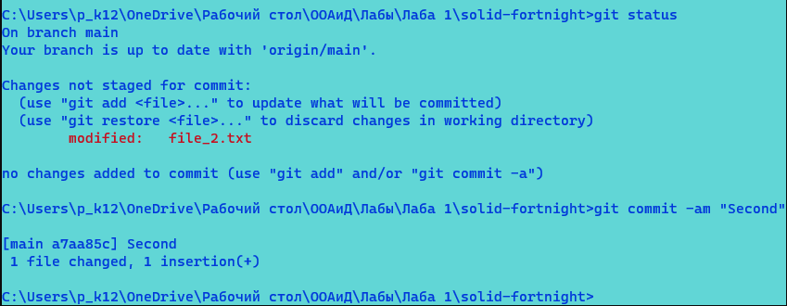

14) Отправить изменения в родительский репозиторий на сетевом диске.

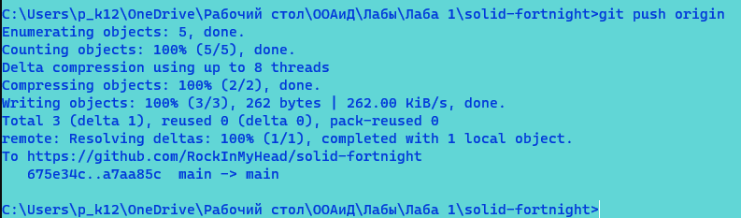

15) Добавить еще один файл в проект в директории на сетевом диске.

16) Добавить его в список версионирования.

17) Сохранить изменения (выполнить коммит).

18) Синхронизировать репозитории на локальном и сетевом дисках.

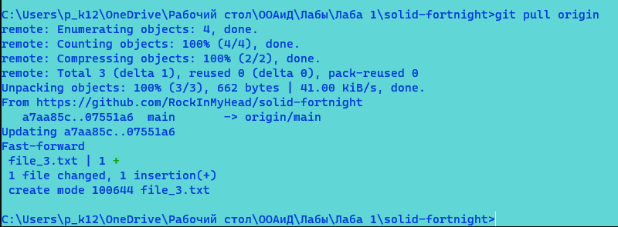

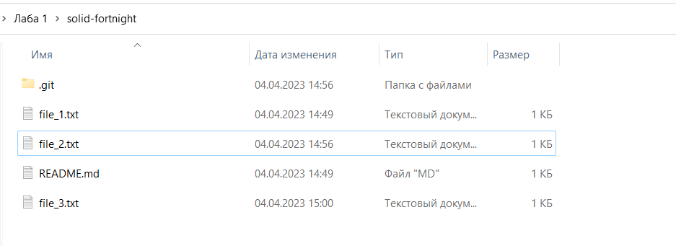

Вывод : В ходе данной лабораторной работы были изучены методы работы с системами контроля версий, и полученные знания использованы на практике.